LÉTO U ANDRÝSKA

... léto uprostřed přírody - za každého počasí ...

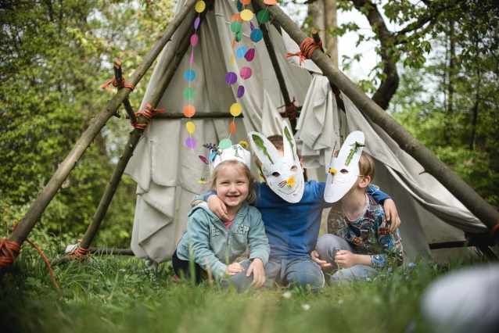

11. - 15. 7. LÉTO NA FARMĚ

Prázdniny nemůžou začít lépe, než pořádným dobrodružstvím na Andrýskově farmě. Zažiješ život opravdového farmáře a budeš se starat o naše zvířátka (ovce, kozy, poníky), včetně projížďky na Jiskře - víš, kdo to je? Ale taky se dozvíš, co všechno je potřeba obstarat, chceš-li taková zvířata chovat. Zajímá tě, jak jsou vůbec pro člověka užitečná

18. - 22. 7. ANDRÝSKOVA PRÁZDNINOVÁ ŠKOLKA

Nekonečná zahrada, paprsky slunce i kapky deště, bláto, voda.... to vše patří k lesní školce. Že bys to chtěl zažít taky? Týden plný her, soutěží a legrace na čerstvém vzduchu, to je to pravé prázdninové vzrůšo. Vydáš se na dobrodružnou výpravu přes louku, les a pole až do zahrady k Andrýskovi s námi?

25. - 29. 7. ANDRÝSKOVA PRÁZDNINOVÁ ŠKOLKA

Nekonečná zahrada, paprsky slunce i kapky deště, bláto, voda.... to vše patří k lesní školce. Že bys to chtěl zažít taky? Týden plný her, soutěží a legrace na čerstvém vzduchu, to je to pravé prázdninové vzrůšo. Vydáš se na dobrodružnou výpravu přes louku, les a pole až do zahrady k Andrýskovi s námi?

8. - 12. 8. LÉTOHRÁTKY

Podívej, nebe je bez mraků! Sluníčko pálí, květiny a stromy rozkvetly a voní. Všechna zvířátka v lese už mají mláďata a ptáci vyvádějí vylíhnutou drobotinu z hnízda. Pojď se s námi podívat za zvířecími kamarády do Andrýskova lesa. Dokážeš rozeznat zvířata podle stop a stromy podle listí, chtěl by sis vyrobit herbář? Badatelské pomůcky - lupy, kompas, nožíky i dalekohled ti pomohou. Ale hlavně tě čeká táborová hra plná soutěží, zážitků a zábavy. Tak na co ještě čekáš? Vzhůru do lesa za dobrodružstvím!!

15. - 19. 8. TANČÍCÍ OBLAK

HESO LEJ HESO LEJ, JSEM INDIÁN ŠIKOVNEJ- i letos se U Andrýska přes léto zabydlel indiánský kmen. Náčelník Tančící oblak se těší, že tě naučí vše, co má umět správný indián. Nemine tě jízda na indiánském oři, střílení z luku a lesní indiánské dobrodružství. A když se ti podaří ulovit, opečeš si na ohni i pravou indiánskou delikatesu. Všechno za bujarých indiánských rituálů, pokřiků a bojovek. E, eve, evere čiki tomba ...o balú.. o balua...

22. - 26. 8. LESOHRÁTKY

Vichřiceee...Pozóór letíme k zemi... Vítej na opuštěné lodi v hlubokém oceánu....
Z kabiny stoupá dým..., Musíme zdolat útes ze zeměnezemě, ... Myslíš, že tohle není v lese možné zažít? Mýlíš se! Pětice živlů nás provede celým ttýdnem. Při čekání na záchrannou loď tě pohltí atmosféra divočiny, zažijeme spoustu dobrodružství
a necháme se překvapit, které nástrahy si pro nás les s živly přichystali.

Pro koho: pro děti 3 - 7 let
Kde: areál LK U Andrýska
Kdy: 8:00 - 16:00 hod

www.uandryska-cz.webnode.cz Lesní klub U Andrýska
uandryska@seznam.cz 603 721 924

